附件2：
湖北中医药大学2022年杏林强基计划招生导师简介

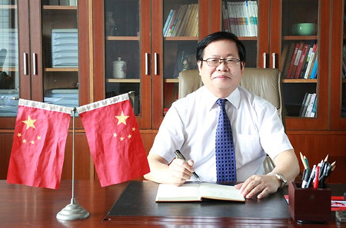
吕文亮教授
教授、博士生导师。现任湖北中医药大学校长、党委副书记，兼任湖北中医药大学疫病研究所所长、双一流学科中医学带头人、中华中医药学会感染病分会副会长、中国高等教育学会理事、湖北省中医药学会副会长。为中医温病（感染病）领域知名专家，主要研究方向为病证结合模式下运用疫病理论防治重大感染性疾病的研究及症候标准化研究。曾主持包括国家科技重点研发计划“应对新冠肺炎中药方剂的真实世界临床研究”项目在内的各级各类课题13项，获得包括湖北省教学成果一等奖在内的各类奖项12项。发表学术论文 80余篇，其中发表高水平学术论文5篇，主编《脾胃病证治精要》等著作8部。
【招生专业】：中医临床基础（100502）
【研究方向】：运用温病理论防治临床重大感染性疾病的研究
【招生人数】：1-2名

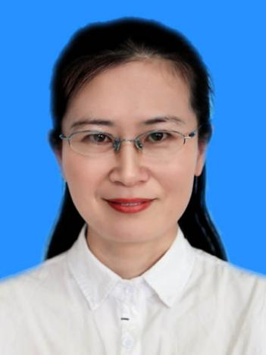

梁凤霞，教授，博士生导师，现任湖北中医药大学针灸骨伤学院副院长，湖北中医药大学针灸研究所常务副所长，针灸治未病湖北省协同创新中心常务副主任，世界针灸学会联合会教育工作委员会副主任委员兼秘书长，中国针灸学会针灸治未病专业委员会副主任委员兼秘书长，中国针灸学会针灸技术评估工作委员会常务理事。
主要研究方向是针灸防治肥胖等胰岛素抵抗相关疾病效应和机制。曾在日本金泽医科大学留学，入选湖北省新世纪高层次人才工程、湖北省政府津贴专家、“岐黄工程”第四批全国中医优秀人才，主持国家自然科学基金项目、教育部归国留学人员启动基金等国家和省部级课题7项，以第一作者或通讯作者发表论文60余篇，其中高水平学术论文25篇，获得湖北省科技进步二等奖等奖励7项。

【招生专业】：针灸推拿学(100512)
【研究方向】：针灸防治胰岛素抵抗相关疾病效应和机制
【招生人数】：1人

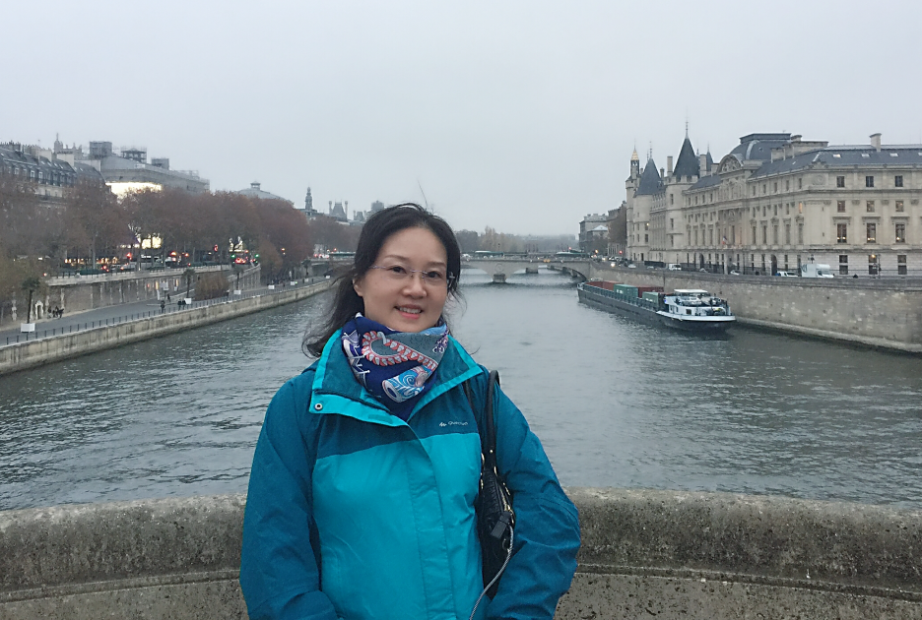
杜艳军
教授，博士生导师。现任湖北中医药大学针灸基础教研室主任，兼任世界针联武汉中医针灸传承基地执行主任、中国针灸学会青年科学工作委员会副主任委员、脑病专业委员会常务委员、针灸手法量学专业委员会常务委员、耳穴诊治专业委员会常务委员、学科与学术专业委员会委员及武汉市针灸学会副会长。主要研究方向为以神经退行性疾病模型为研究载体的针灸调节神经-内分泌-免疫网络机制研究。已主持国家自然科学基金5项，参与包括973项目在内的各级各类课题12项，获得包括中国针灸学会科学技术二等奖、省科技进步三等奖、中国针灸优秀青年科技工作者在内的各类奖项12项。发表高水平学术论文60余篇，主编或参编国家规划教材及著作16部。
【招生专业】：针灸推拿学（100512）
【研究方向】：针灸调节神经-内分泌-免疫网络机制研究
【招生人数】：1名

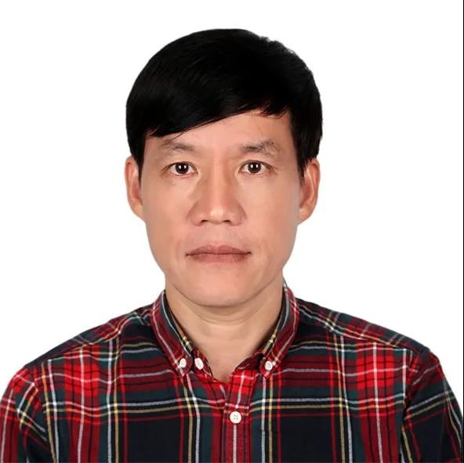
张国军教授
教授、博士生导师。现任湖北中医药大学检验学院院长。获华中科技大学同济医学院医学博士学位。2012年入选湖北省“百人计划”特聘专家。2014年获评“湖北省有突出贡献的中青年专家”。2018年入选第二届“荆楚好老师”。2019年入选湖北省医学领军人才。从事纳米生物传感技术在重大疾病早期诊断和中医药领域中的前沿应用基础研究工作。
主要研究方向为纳米材料功能化生物传感器的研制、生物标志物检测新技术、中药材品质鉴定、纳米针灸传感针的制备与应用等。主持国家自然科学基金面上项目4项。发表近100篇高水平学术论文。合著英文专著3部。申请国际、国内专利7项。

【招生专业】：中药学（100800）
【研究方向】：中药资源及其品质研究
【招生人数】：1名

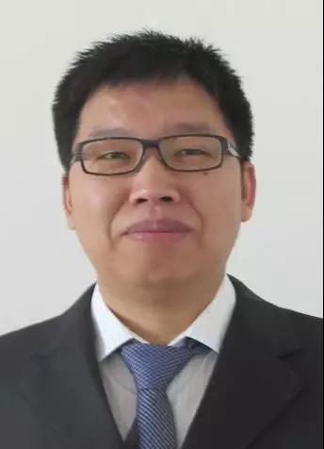
刘洪涛教授
教授，博士生导师。曾在美国俄克拉荷马大学健康科学中心留学。现任湖北中医药大学中药微生物组与营养代谢研究所所长，兼任中国医药教育协会微生态与健康教育专业委员副主任委员、中国医师协会基础与转化医学专业委员会常务委员、中国实验动物学会无菌动物专业委员会委员等。
主要研究方向是以肠道微生态及营养代谢疾病为导向的中药资源开发。先后获中国科学院“百人计划”A类人才支持、湖北中医药大学“杏林英才”高端人才计划支持，入选2019“湖北省政府专项津贴”专家。主持国家“十三五”重点专项课题、国家自然科学基金面上项目、湖北省科技厅重大专项、武汉市科技局应用基础项目、大中型企业横向合作项目及各类校级课题近20项，申请发明专利20多项，发表高水平论文50余篇。

【招生专业】：中药学（100800）
【研究方向】：中药药性理论与作用机理研究
【招生人数】：1名

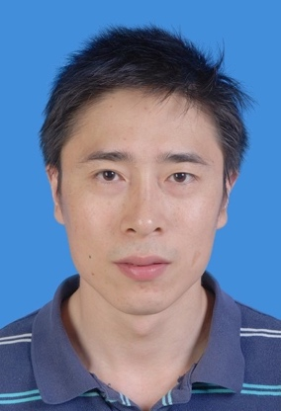
刘义飞教授
研究员，博士生导师。主要研究方向为中药资源评价与组学研究。目前在药学（生药学）和中药学（中药资源品质研究、评价开发）等方向开展招生。
领导的研究团队利用基因组学、转录组学、代谢组学等多组学联合的方式，对湖北优势道地药材（如黄连、野菊花）等开展基础和应用基础相关的研究工作，包括对野生中草药资源的全面遗传评价、分子鉴定、核心种质资源库构建和新品种培育；对重要功能性次生代谢产物生物合成通路功能基因的鉴定和挖掘应用；相关中药资源组学大数据的处理分析和应用（生物信息学相关）；特色药材资源的产品研发和应用。
迄今为止主持或参与国家863计划、国家重点研发计划、国家自然科学基金和中国科学院及地方各类科研项目10多项，发表各类科研论文60多篇，参编中英文专著6部，英文专著章节2篇，获得国家技术发明专利6项。相关成果获得湖北省、中科院和农业部等省部级科研奖励3项。

【招生专业】：中药学（100800）
【研究方向】：中药资源及其品质研究
【招生人数】：1名

